ФЕДЕРАЛЬНОЕ ГОСУДАРСТВЕННОЕ АВТОНОМНОЕ ОБРАЗОВАТЕЛЬНОЕ УЧРЕЖДЕНИЕ ВЫСШЕГО ОБРАЗОВАНИЯ
«РОССИЙСКИЙ УНИВЕРСИТЕТ ТРАНСПОРТА»
(РУТ (МИИТ))

Институт транспортной техники и систем управления
Кафедра «Управление и защита информации»

ОТЧЁТ
О ПРАКТИЧЕСКОЙ РАБОТЕ № 1
По дисциплине «Языки программирования»

Выполнил: ст. гр. ТКИ – 141
Захаров Дмитрий Константинович
Проверил: к.т.н., доц.
Васильева М. А.

Москва 2022
Содержание
Задание 4-3 3

Задание 4–3
- Формулировка задачи
Создать многомерный массив n*m из n целых чисел. Реализовать возможность заполнения массива, как случайными числами, так и с помощью клавиатуры по желанию пользователя. Пункты задания организовать в виде функций (методов). Вывести массив на экран.
№ варианта | Задачи
10 | 1. Заменить нулевой элемент каждого столбца максимальным по модулю элементом массива.  2. Вставить после каждого столбца, содержащего максимальный по модулю элемент, столбец из нулей.

- Блок-схемы алгоритмов функций представлены на рисунках (Рисунок 1 - 12)
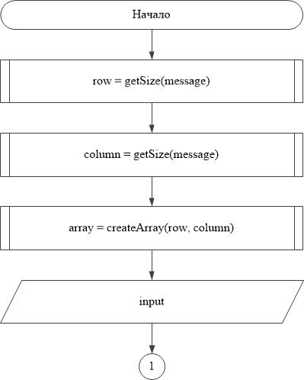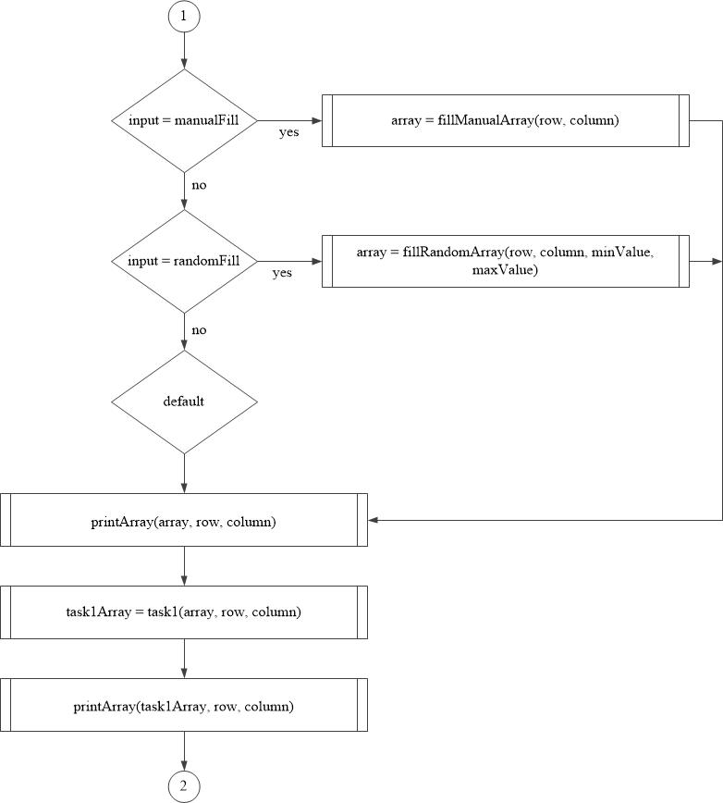
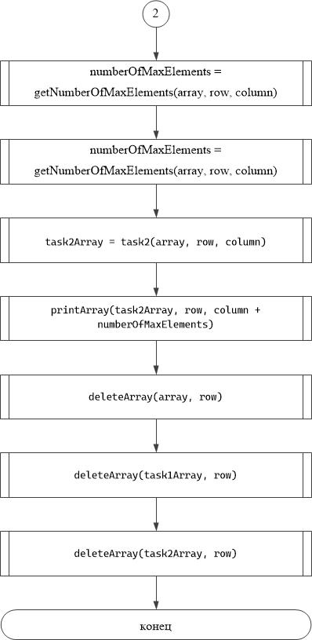
Рисунок 1 – Блок-схема функции main
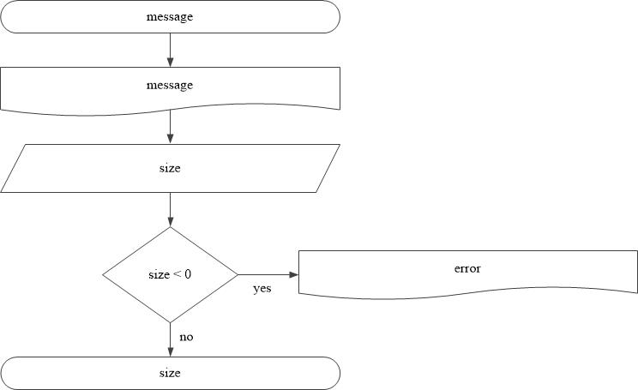
Рисунок 2 – Блок-схема функции getSize
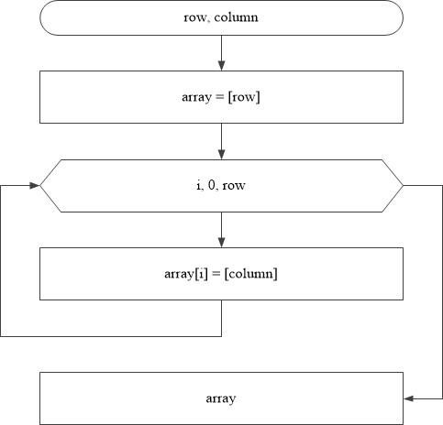
Рисунок 3 – Блок-схема функции createArray
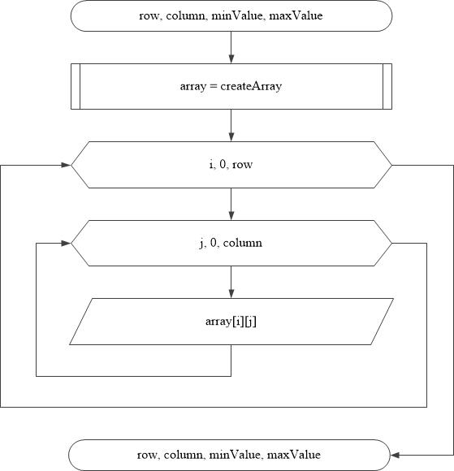
Рисунок 4 – Блок-схема функции fillManualArray
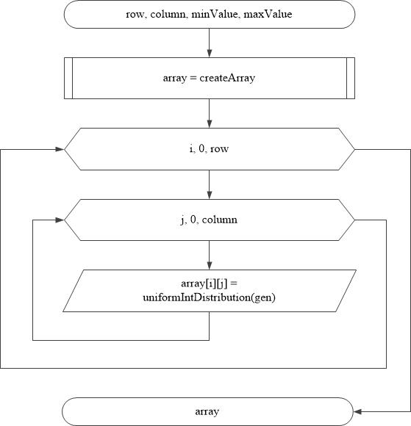
Рисунок 5 – Блок-схема функции fillRandomArray
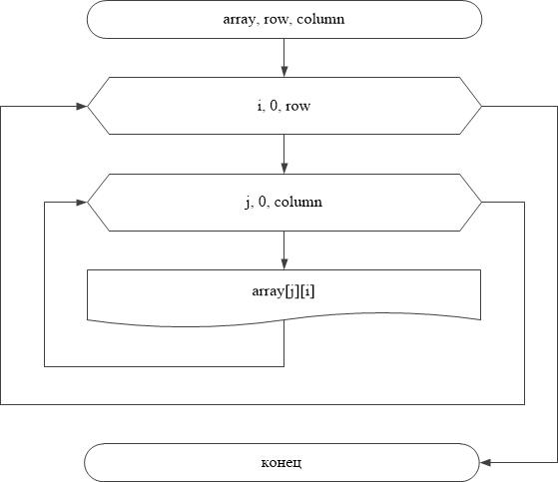
Рисунок 6 – Блок-схема функции printArray
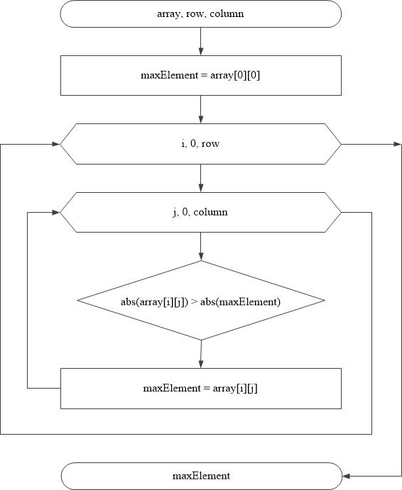
Рисунок 7 – Блок-схема функции getMaxElement
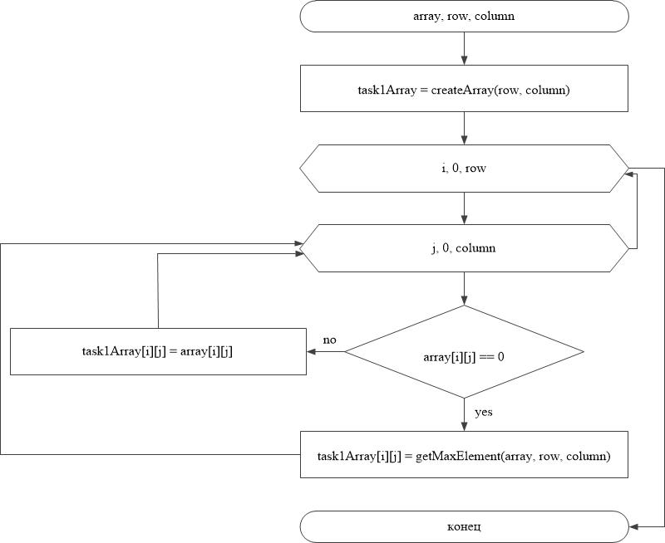
Рисунок 8 – Блок-схема функции task1
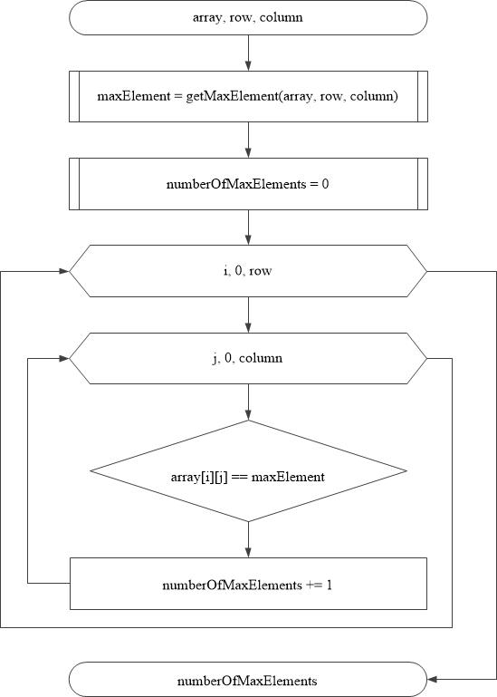
Рисунок 9 – Блок-схема функции getNumberOfMaxElements
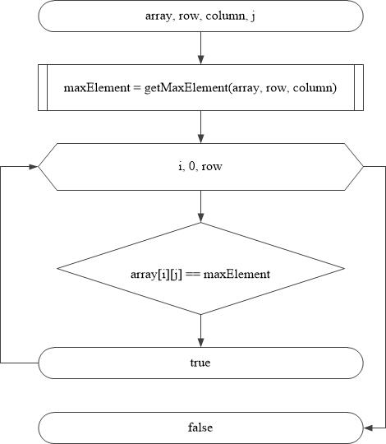
Рисунок 10 – Блок-схема функции isMaxHere
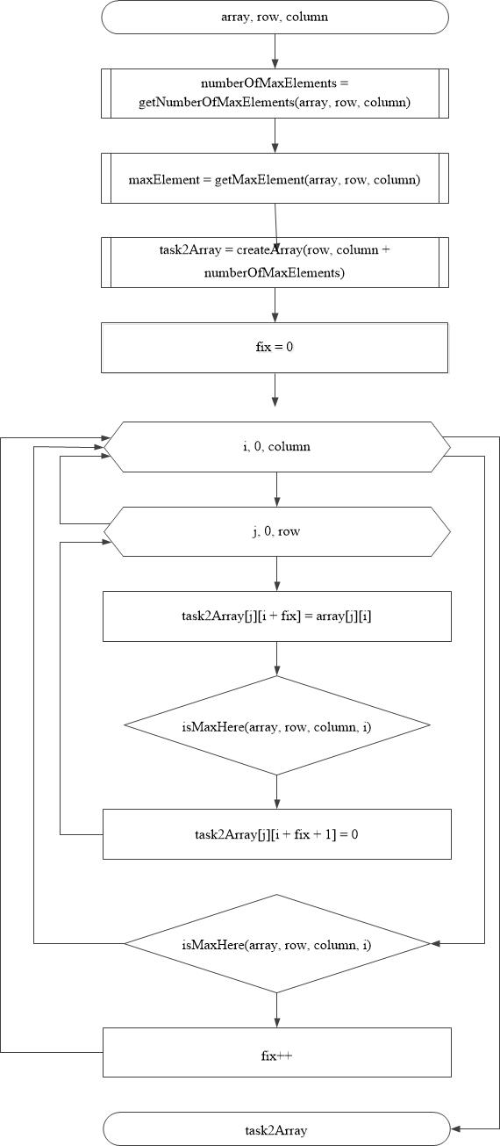
Рисунок 11 – Блок-схема функции task2
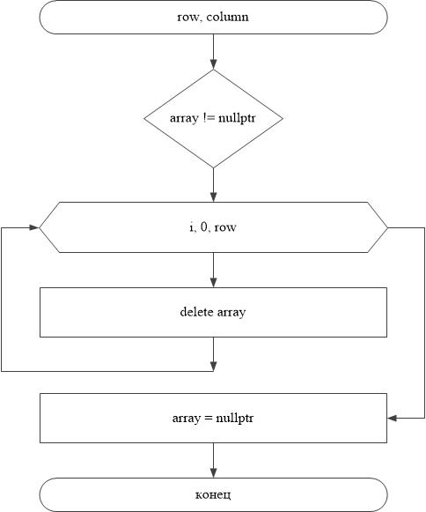
Рисунок 12 – Блок-схема функции deleteArray

Решение задачи на языке программирования C++
#include <iostream>
#include <random>
using namespace std;

/*
* \brief Метод заполнения массива
* \param manualFill - ручной метод заполнения
* \param randomFill - случайный метод заполнения
*/
enum class fillArray
{
manualFill,
randomFill
};

/*
* \brief Функция, возвращающая размеры массива
* \param message - подсказка для пользователя
* \return Возврает размер массива
*/
size_t getSize(const string& message);

/*
* \brief Функция, определяющая максимального элемента в столбце
* \param array - массив, в котором будут искать максимальный элемент
* \param row - количество строк массива
* \param column - количество столбцов массива
* \param j - столбец, в котором ищется максимальный элемент
* \return Возвращает 1, если в столбце есть максимальный элемент, возвращает 0, если нет максимального элемента
*/
bool isMaxHere(int** array, const size_t row, const size_t column, size_t j);

/*
* \brief Функция, удаляющая массива
* \param array - массива, который необходимо удалить
* \param row - количество строк массива
*/
void deleteArray(int**& array, const size_t row);

/*
* \brief Фунция, создающая массив
* \param row - количество строк массива
* \param column - количество столбцов массива
* \return Возвращает указатель на созданный массив
*/
int** createArray(const size_t row, const size_t column);

/*
* \brief Функция, определяющая количество максимальных элементов в массиве
* \param array - указатель на массив
* \param row - количество строк массива
* \param column - количество столбцов массива
* \return Возвращает количество максимальных элементов
*/
int getNumberOfMaxElements(int** array, size_t row, size_t column);

/*
* \brief Функция, заменяющая 0 максимальным по модулю элементов массива
* \param array - указатель на массив
* \param row - количество строк массива
* \param column - количество столбцов массива
* \return Возвращает указатель на массив с замененными 0
*/
int** task1(int** array, size_t row, size_t column);

/*
* \brief Функция, определяющая максимальный по модулю элемент
* \param array - указатель на массив
* \param row - количество строк массива
* \param column - количество столбцов массива
* \return Возвращает максимальный по модулю элемент
*/
int getMaxElement(int** array, const size_t row, const size_t column);

/*
* \brief Функция, заполняющая массив вручную
* \param row - количество строк массива
* \param column - количество столбцов массива
* \return Возвращает указатель массива, заполненный вручную
*/
int** fillManualArray(const size_t row, const size_t column);

/*
* \brief Функция, заполняющая массив случайно
* \param row - количество строк массива
* \param column - количество столбцов массива
* \param minValue - минимальный диапозон заполнения массива
* \param maxValue - максимальный диапозон заполнения массива
* \return Возвращает указатель массива, заполненный случайно
*/
int** fillRandomArray(const size_t row, const size_t column, const int minValue, const int maxValue);

/*
* \brief Функция, вставляющая столбец из 0 после столбца, в котором есть максимальный элемент
* \param array - указатель на массив
* \param row - количество строк в массиве
* \param column - количество столбцов в массиве
* \return Возвращает указатель на массив со вставленными столбцами из 0
*/
int** task2(int** array, size_t row, size_t column);

/*
* \brief Функция, выводящая массив на экран
* \param array - указатель на массив
* \param row - количество строк в массиве
* \param column - количество столбцов в массиве
*/
void printArray(int** array, const size_t row, const size_t column);

/*
* brief Точка входа в программу
* return Возращает 0 в случае успеха
*/
int main()
{
setlocale(LC_ALL, "Rus");
static const int minValue = -150;
static const int maxValue = 150;
try
{
int row = getSize("Введите количество строк массива\n");
int column = getSize("Введите количество столбцов массива\n");
int** array = createArray(row, column);

cout << "Введите номер операции" << '\n'
<< static_cast <int>(fillArray::manualFill) << " " << "Заполнение вручную" << '\n'
<< static_cast <int>(fillArray::randomFill) << " " << "Заполнение случайно" << '\n';
int input = 0;
cin >> input;
const auto choise = static_cast <fillArray>(input);
switch (choise)
{
case (fillArray::manualFill):
{
array = fillManualArray(row, column);
break;
}
case (fillArray::randomFill):
{
array = fillRandomArray(row, column, minValue, maxValue);
break;
}
default:
{
cout << "Нет такого типа заполнения массива" << endl;
return 1;
break;
}
}

cout << "Начальный массив" << endl;
printArray(array, row, column);
cout << "_______________________________" << endl;
cout << "Массив с заменными нулями" << endl;
int** task1Array = task1(array, row, column);
printArray(task1Array, row, column);

cout << "_______________________________" << endl;
int numberOfMaxElements = getNumberOfMaxElements(array, row, column);
int** task2Array = task2(array, row, column);
printArray(task2Array, row, column + numberOfMaxElements);

deleteArray(array, row);
deleteArray(task1Array, row);
deleteArray(task2Array, row);
}
catch (const std::exception& error)
{
cout << error.what();
}
return 0;
}

size_t getSize(const string& message)
{
int size = -1;
cout << message;
cin >> size;
if (size < 0)
{
throw out_of_range("Incorrect size. Value has to be greater or equal zero.");
}
return size;
}

int** createArray(const size_t row, const size_t column)
{
int** array = new int* [row];
for (size_t i = 0; i < row; i++)
array[i] = new int[column];
return array;
}

int** fillManualArray(const size_t row, const size_t column)
{
int** array = createArray(row, column);
for (size_t i = 0; i < row; i++)
{
for (size_t j = 0; j < column; j++)
{
int x;
cin >> x;
array[i][j] = x;
}
}
return array;
}

int** fillRandomArray(const size_t row, const size_t column, const int minValue, const int maxValue)
{
int** array = createArray(row, column);
random_device rd;
mt19937 gen(rd());
uniform_int_distribution <> uniformIntDistribution(minValue, maxValue);
for (size_t i = 0; i < row; i++)
{
for (size_t j = 0; j < column; j++)
{
array[i][j] = uniformIntDistribution(gen);
}
}
return array;
}

void printArray(int** array, const size_t row, const size_t column)
{
for (size_t i = 0; i < row; i++)
{
for (size_t j = 0; j < column; j++)
{
cout << array[i][j] << '\t';
}
cout << '\n';
}
}

int getMaxElement(int** array, const size_t row, const size_t column)
{
int maxElement = array[0][0];
for (size_t i = 0; i < row; i++)
{
for (size_t j = 0; j < column; j++)
{
if (std::abs(array[i][j]) > std::abs(maxElement))
{
maxElement = array[i][j];
}
}
}
return maxElement;
}

int** task1(int** array, size_t row, size_t column)
{
int** task1Array = createArray(row, column);
for (size_t i = 0; i < row; i++)
{
for (size_t j = 0; j < column; j++)
{
if (array[i][j] == 0)
{
task1Array[i][j] = getMaxElement(array, row, column);
}
else
{
task1Array[i][j] = array[i][j];
}
}
}
return task1Array;
}

int getNumberOfMaxElements(int** array, size_t row, size_t column)
{
int maxElement = getMaxElement(array, row, column);
int numberOfMaxElements = 0;
for (size_t i = 0; i < row; i++)
{
for (size_t j = 0; j < column; j++)
{
if (array[i][j] == maxElement)
{
numberOfMaxElements += 1;
}
}
}
return numberOfMaxElements;
}

bool isMaxHere(int** array, const size_t row, const size_t column, size_t j)
{
int maxElement = getMaxElement(array, row, column);
for (size_t i = 0; i < row; i++)
{
if (j > column)
{
return false;
}
if (array[i][j] == maxElement)
{
return true;
}
}
return false;
}

int** task2(int** array, size_t row, size_t column)
{
int numberOfMaxElements = getNumberOfMaxElements(array, row, column);
int maxElement = getMaxElement(array, row, column);
int** task2Array = createArray(row, column + numberOfMaxElements);
int fix = 0;
for (size_t i = 0; i < column; i++)
{
for (size_t j = 0; j < row; j++)
{
task2Array[j][i + fix] = array[j][i];
if (isMaxHere(array, row, column, i))
{
task2Array[j][i + fix + 1] = 0;
}
}
if (isMaxHere(array, row, column, i))
{
fix++;
}
}
return task2Array;
}

void deleteArray(int**& array, const size_t row)
{
if (array != nullptr)
{
for (size_t i = 0; i < row; i++)
{
delete[] array[i];
}
delete[] array;
array = nullptr;
}
}
- Решение тестовых примеров
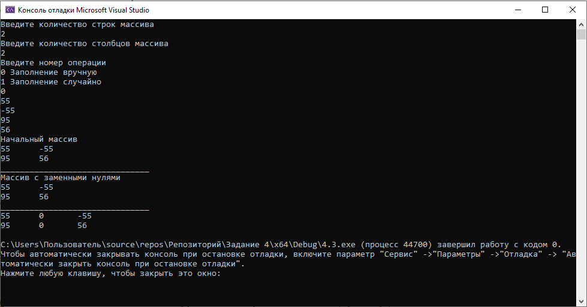
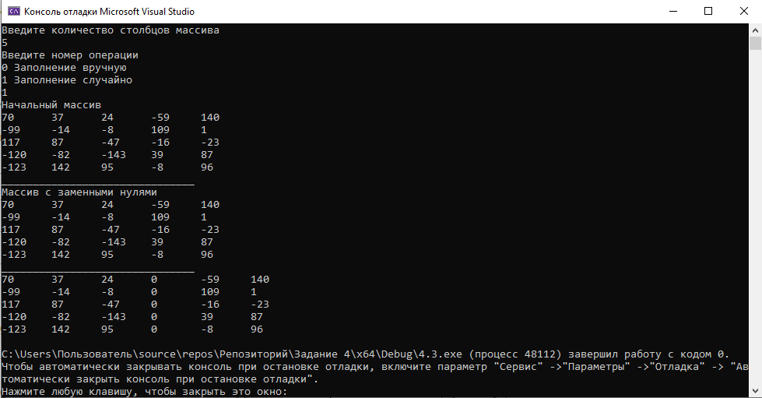
Рисунок 13 – Решение тестового примера
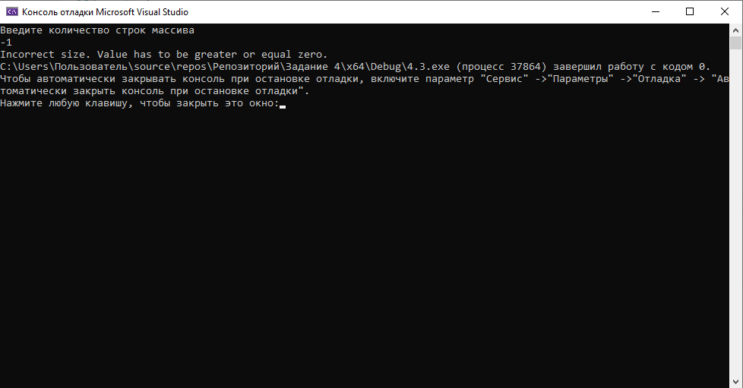
Рисунок 14 – Отрицательный размер массива
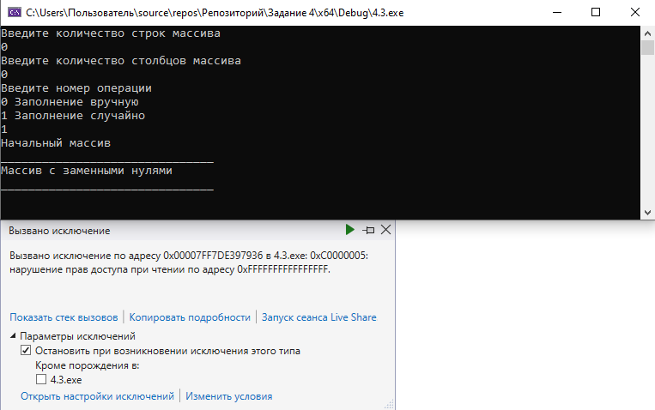
Рисунок 15 – Ввод массива нулевого размера

- Зачет задания в GitHub
Рисунок 16 – Зачет задания

